Sosialisasi Penerapan Sistem Informasi Berbasis Web Dalam Upaya Meningkatkan Pengolahan Data Akademik Pada SMK Madani Marendal I  Heni Wulandari¹, Suherman², Razali³  ¹⁾ Sistem Komputer, Universitas Pembangunan Panca Budi  ²⁾ Teknik Komputer, Universitas Pembangunan Panca Budi  ³⁾ Budidaya Perkebunan, Universitas Cut Nyak Dhien  Article history  Received : diisi oleh editor  Revised : diisi oleh editor  Accepted : diisi oleh editor  *Corresponding author  Heni Wulandari  Email : heniwulandari04@dosen.pancabudi.ac.id | Abstrak  Perkembangan ilmu pengetahuan dijaman sekarang ini meningkat begitu pesat. Meningkatnya kebutuhan akan informasi mendorong manusia untuk mengembangkan teknologi-teknologi baru agar pengolahan data dan informasi dapat dilakukan dengan mudah dan cepat. Untuk mempermudah semuanya tentu tidak hanya menggunakan tenaga manusia saja, akan tetapi menggunakan teknologi modern, misalnya dengan memanfaatkan teknologi internet. Keberadaan teknologi khususnya Sistem Informasi Berbasis Web dimaknai sebagai upaya untuk meningkat efektifitas dan efisisensi dan dikembangkan untuk memecahkan permasalahan yang dihadapi pihak admin dan guru khususnya dalam mengelola data akademik sekolah. SMK Madani Marendal I adalah salah satu sekolah yang belum memanfaatkan teknologi Sistem Informasi Berbasis Web. Akibat dari hal itu, sekolah tersebut sulit untuk meningkatkan produktifitas pelayanan sekolah mulai dari sarana informasi sampai pengolahan data akademik yang kurang efektif dan efisien. Dengan melihat permasalahan tersebut, maka perlu diadakan sosialisasi bagi pihak admin dan guru untuk mengelola data akademik sekolah dengan memanfaatkan Sistem Informasi Berbasis Web pada SMK Madani Marendal I.  Kata Kunci: Teknologi, Sistem Informasi, Akademik, Website, Internet  Abstract  The development of science in today's era is increasing so rapidly. The increasing need for information encourages people to develop new technologies so that data and information processing can be done easily and quickly. To make things easier, of course not only using human labor, but also using modern technology, for example by utilizing internet technology. The existence of technology, especially Web-Based Information Systems, is interpreted as an effort to increase effectiveness and efficiency and is developed to solve problems faced by administrators and teachers, especially in managing school academic data. SMK Madani Marendal I is one of the schools that has not utilized Web-based Information System technology. As a result of this, these schools find it difficult to increase the productivity of school services ranging from information facilities to ineffective and inefficient processing of academic data. By looking at these problems, it is necessary to hold outreach for administrators and teachers to manage school academic data by utilizing a Web-Based Information System at SMK Madani Marendal I.  Keywords: Technology, Information Systems, Academic, Website, Internet
 | © 20xx Author. All rights reserved

PENDAHULUAN
Perkembangan ilmu pengetahuan dijaman sekarang ini meningkat begitu pesat. Meningkatnya kebutuhan akan informasi mendorong manusia untuk mengembangkan teknologi-teknologi baru agar pengolahan data dan informasi dapat dilakukan dengan mudah dan cepat. Untuk mempermudah semuanya tentu tidak hanya menggunakan tenaga manusia saja, akan tetapi menggunakan teknologi modern, misalnya memanfaatkan teknologi internet. Keberadaan teknologi khususnya Sistem Informasi Berbasis Web dimaknai sebagai upaya untuk meningkat efektivitas dan efisisensi dan dikembangkan untuk memecahkan permasalahan yang dihadapi manusia khususnya pada bidang pendidikan. Di dunia pendidikan, Sistem Informasi Berbasis Web mulai dipertimbangkan oleh sekolah dalam melakukan pengolahan data akademik dan administrasi.
Namun tidak sedikit sekolah yang belum memanfaatkan atau mengenal Sistem Informasi Berbasis Web. Sebagai contoh Sekolah Menengah Kejuruan (SMK) Madani Marendal I. Sekolah tersebut belum memanafaatkan Sistem Informasi Berbasis Web. Akibat dari hal itu, sekolah tersebut sulit untuk meningkatkan produktivitas pelayanan sekolah dikarenakan banyak masalah yang ditemukan di sekolah tersebut mulai dari sarana informasi yang kurang efektif dan pengolahan data akademik yang juga kurang efektif.
Sistem Informasi Berbasis Web merupakan aplikasi yang bisa digunakan untuk mengelola data akademik sekolah dengan cepat dan akurat. Dengan aplikasi ini, diharapkan dapat mengatasi kurangnya efisiensi dalam melakukan pengelolaan data, repository data dan aliran data bagi pihak admin, dan keterlambatan dalam pengelolaan data nilai bagi pihak guru, yang menyebabkan informasi yang tidak cepat dan akurat kepada siswa.
Dengan melihat manfaat-manfaat yang dapat diperoleh dari Sistem Informasi Berbasis Web ini sebagai aplikasi pengolahan data akademik, maka perlu dilakukan sosialisasi untuk mempermudah dan meningkatkan pengolahan data akademik pada SMK Madani Marendal I.
METODE PELAKSANAAN
Metode pelaksanaan kegiatan pengabdian pada sekolah SMK Madani Marendal I memakai metode pendekatan dengan melakukan penelitian terlebih dahulu, kemudian dilakukan sosialisasi secara langsung dan menjelaskan kepada pihak admin dan guru bagaimana Sistem Informasi Pengolahan Data Akademik Berbasis Web ini dapat meningkatkan pengelolaan data akademik sekolah. Aapaun metode pendekatan yang ditawarkan pada SMK Madani Marendal I dapat dilihat pada gambar 1.

Gambar 1. Metode Pendekatan Yang Ditawarkan
Berdasarkan gambar 1 diatas dapat dijelaskan beberapa metode pendekatan yang ditawarkan dalam pengadian ini, yaitu sebagai berikut :
- Penelitian Awal
Pada tahap penelitian Awal yaitu melakukan observasi dengan mengunjungi tempat penelitian yaitu Sekolah SMK Madani Marendal I, dan melakukan wawancara kepada pihak admin dan guru untuk memperoleh data dan informasi sebagai bahan dari rancang bangun sistem.

- Analisa Data
Dari hasil pengumpulan data yang dilakukan, selanjutnya melakukan tahap analisis data. Pada tahap ini, dianalisa lebih mendalam tentang pengolahan data dari objek yang diteliti.

- Desain Program dengan Menerapkan Metode Waterfall
Pada tahap ini akan dilakukan proses desain program dimulai dari perancangan database, perancangan antar muka (interface), perancangan input dan perancangan output. Pada saat desain program, kami menerapkan metode waterfall pada proses desain program secara sekuential atau terurut dimulai dari analisis, desain, pengkodean, pengujian, dan tahap pendukung (support).

- Implementasi Sistem
Pada tahap ini kami mengimplementasikan sistem informasi pengolahan data akademik berbasis web pada sekolah SMK Madani Marendal I berdasarkan analisa data dan desain program pada tahap sebelumnya. Sistem Informasi pengolahan data akademik berbasis web ini dibuat menggunakan bahasa pemrograman PHP dan MySQL sebagai database.

- Pengujian Sistem
Pada tahap ini kami melakukan pengujian sistem untuk melihat sejauh mana sistem informasi pengolahan data akademik berbasis web ini mampu membantu pihak admin dan guru dalam melakukan pengolahan data sekolah yang meliputi data siswa, guru, maupun staff.

- Penerapan Sistem
Pada tahap penerapan sistem , kami melakukan Sosialisasi Sistem Informasi Pengolahan Data Akademik Berbasis Web di Sekolah SMK Madani Marendal I dengan menjelaskan bagaimana sistem tersebut dapat meningkatkan pengelolaan data akademik sekolah, mulai dari penginputan data siswa, guru, dan staff serta penginputan data nilai siswa dengan cepat dan akurat. Selain itu, kami juga menjelaskan bahwasanya Sistem Informasi Pengolahan Data Akademik Berbasis Web ini dapat sebagai media promosi bagi Sekolah SMK Madani Marendal I kepada calon siswa baru.

HASIL PEMBAHASAN
Kegiatan pengabdian dilaksanakan dengan memberikan Sosialisasi Penerapan Sistem Informasi Berbasis Web kepada pihak admin dan guru dengan menggunakan metode ceramah dan demo program, dilanjutkan dengan memberikan angket kepada pihak admin dan guru-guru SMK Madani Marendal I. Adapun pokok bahasan yang disampaikan berkaitan dengan Penerapan Sistem Informasi Berbasis Web sebagai berikut :
- Pengantar pentingnya Sistem Informasi Berbasis Web dalam Pengelolaan data akademik sekolah
- Teori konsep dasar web
- Mendemonstrasikan penggunaan sistem informasi berbasis web dalam pengelolaan data akademik sekolah SMK Madani Marendal I
- Evaluasi hasil sosialisasi penerapan sistem informasi berbasis web
Ketercapaian tujuan sosialisasi penerapan sistem informasi berbasis web dalam upaya meningkatkan pengelolaan data akademik pada SMK Madani Marendal I dapat disimpulkan 100% tercapai. Hal ini dapat dilihat dari jumlah peserta yang mengikuti kegiatan tersebut. Target peserta sosialisasi yang direncanakan sebelumnya adalah 17 orang peserta di SMK Madani Marendal I, disesuaikan dengan keadaan Pandemi Covid-19 yaitu dengan melakukan physical distancing. Dalam pelaksanaannya, kegiatan ini diikuti oleh 18 orang peserta. Namun keterbatasan waktu yang disediakan mengakibatkan tidak semua materi tentang penerapan sistem informasi berbasis web dalam pengelolaan data akademik pada SMK Madani Marendal I dapat disampaikan secara detail.
Tabel dan Gambar

Tabel 1. Rencana Kegiatan

No | Uraian Pelaksanaan Kegiatan | Minggu
No | Uraian Pelaksanaan Kegiatan | I | II | III | IV
1 | Observasi
1 | Koordinasi dengan Kepalas Sekolah
2 | Perencanaan
2 | - Temu awal dengan mitra dalam penetepan jadwal sosialisasi
2 | - Penyusunan Materi Sosialisasi
2 | - Pelaksanaan kegiatan sosialisasi
3 | Pelaporan
3 | Penyusunan Laporan Hasil Kegiatan

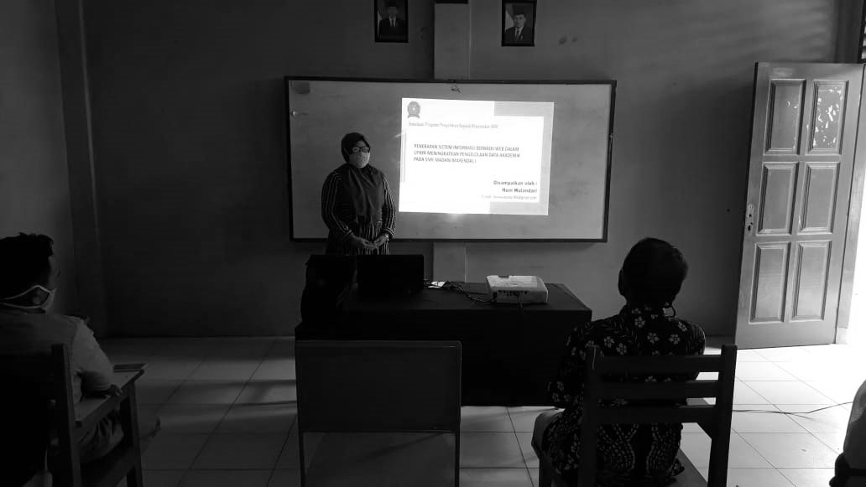
Gambar 1.Penyampaian Materi Sosialisasi
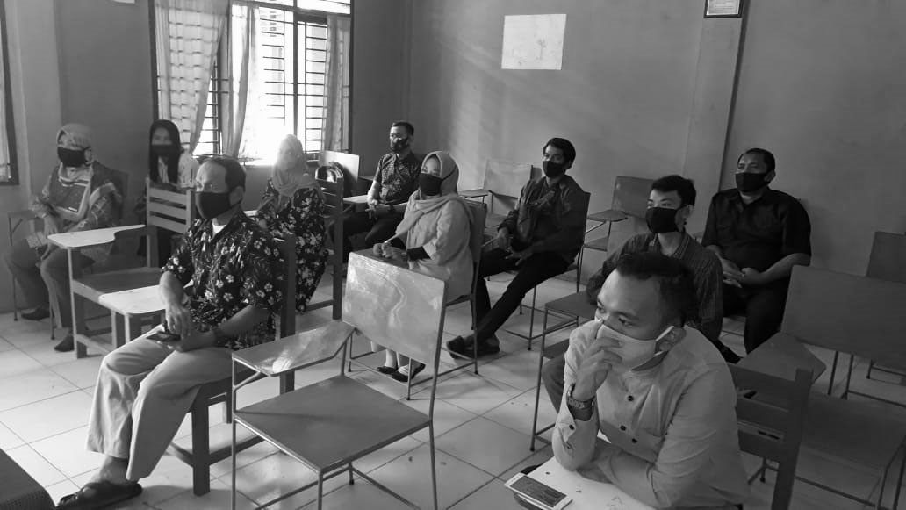  (a) | 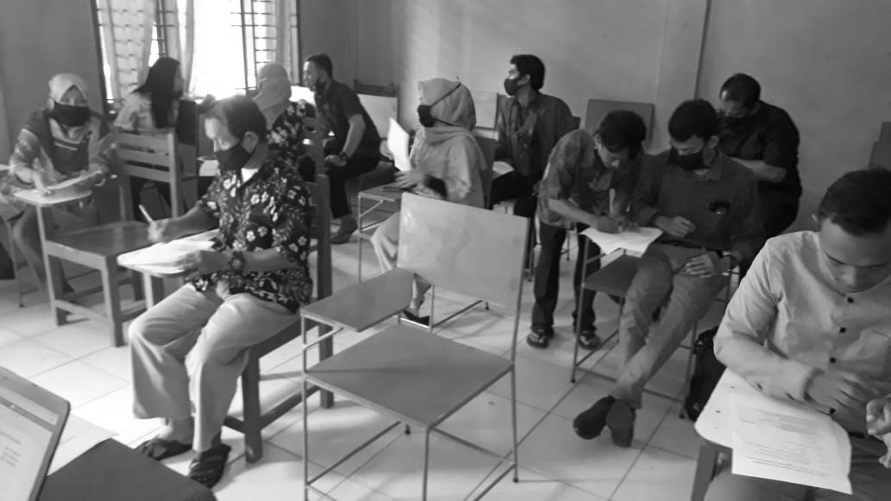  (b) | 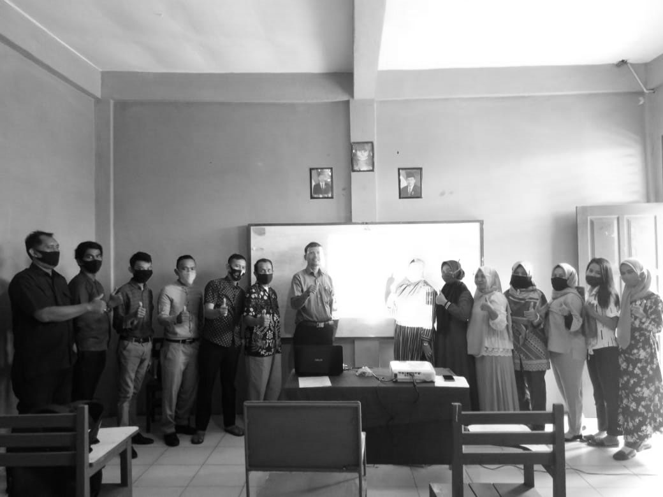  (c)
Gambar 2. Kegiatan Sosialisasi (a) Peserta Sosialisasi (b) Pengisian Angket (c) Dokumentasi
Skala Penilaian

Skala Penilaian

Gambar 3. Hasil Angket Peserta Sosialisasi Penerapan Sistem Informasi Pengolahan Data Akademik Berbasis Web pada SMK Madani Marendal I

KESIMPULAN
Kesimpulan yang dapat diambil dari pengabdian yaitu kegiatan sosialisasi penerapan sistem informasi berbasis web dalam pengelolaan data akademik pada SMK Madani Marendal I berjalan dengan baik. Hal ini dapat dilihat dari evaluasi angket yang dilakukan yaitu hampir 100% peserta sosialisasi menyatakan SS (Sangat Setuju). Dan hampir sebagian peserta paham dalam penggunaan Sistem Informasi Berbasis Web dalam pengelolaan Data Akademk sekolah, hal ini dapat dilihat dari antusiasnya para peserta pada saat melihat demo sistem tersebut.
UCAPAN TERIMA KASIH
Dengan menyebut nama Allah SWT yang Maha Pengasih lagi Maha Penyayang yang telah melimpahkan rahmat, hidayah dan inayah-Nya kepada Kami, sehingga kami dapat menyelesaikan pengabdian ini. Untuk itu kami menyampaikan banyak terimakasih kepada semua pihak yaitu Lembaga Penelitian dan Pengabdian Masyarakt (LPPM) Universitas Pembangunan Panca Budi dan Kepala Sekolah SMK Madani Marendal I, keluarga dan rekan teman sejawat yang telah berkontribusi dalam kegiatan pengabdian ini. Semoga pengabdian ini dapat membantu pihak sekolah SMK Madani Marendal I dalam mengolah data akademik dengan efektif dan efisien.
PUSTAKA
Riset, K., Tinggi, P., Bppt, G., Lantai, I. I., Mh, J., No, T., Pusat, J., & Si, M. (2020). Proposal Pengabdian Kepada Masyarakat ( Ppm ) 2019. 8.
Susanti, M. (2016). Perancangan Sistem Informasi Akademik Berbasis Web Pada Smk Pasar Minggu Jakarta. Informatika, 3(1), 91–99.
Yani, A., Syauki, A., & Marlina, S. (2019). Rancang Bangun Sistem Informasi Akademik Berbasis Web pada Madrasah Aliyah Attaqwa Tangerang. Jurnal Informatika, 6(2), 255–261. https://doi.org/10.31311/ji.v6i2.6038

